Исходные данные и задачи к курсовой работе
Задачи к главе 2
  - Нарисовать кодер циклического кода для которого производящий
полином задан числом (2N+1) ( N – две последние цифры пароля (21))
  - Записать кодовую комбинацию циклического кода для случая, когда
производящий полином имеет вид Р(х)=х³+х²+1. Кодовая комбинация, поступающая от источника – две последние цифры пароля, представленные в двоичном виде.
  - Нарисовать кодирующее и декодирующее устройство с обнаружением ошибок и "прогнать" через кодирующее устройство исходную кодовую комбинацию с целью формирования проверочных элементов.
  - Вычислить вероятность неправильного приема кодовой комбинации
(режим исправления ошибок) в предположении, что ошибки независимы, а вероятность неправильного приема на элемент соответствует вычисленной в главе 2 (с учетом погрешности синхронизации и без учета погрешности синхронизации).
Принцип и примеры решения:
Задачи к главе 2
Построение кодера и декодера циклического кода.
Формирование кодовой комбинации циклического кода.
Задача №1:
Нарисовать кодер циклического кода для которого производящий полином задан числом 2N+1, где N номер варианта. (N в нашем случае будет = 21)
Исходные данные:
2N+1=9
Нарисовать кодер.
Решение:
9₍₁₀₎=1001₍₂₎, отсюда можно записать производящий полином:
P₃(x)=1*x³+0*x²+0*x¹+1*x⁰= x³+1.
Сложении в полиноме происходит по модулю 2.
Изобразим кодер соответствующий данному полиному:
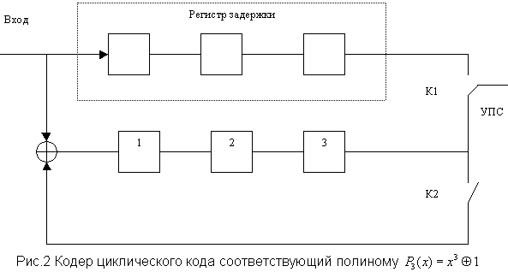
Задача №2:
Записать кодовую комбинацию циклического кода для случая, когда производящий полином имеет вид Р(х)=х³+х²+1 (для групп А-11, А-12, А-14) и Р(х)=х³+х+1 (для групп А-13, А-15, А-16). Кодовая комбинация, поступающая от источника сообщений имеет К=4 элементов и записывается в двоичном виде как число, соответствующее (N+3) для N=1¸ 12 и (N-8) для N=13¸ 24.
Исходные данные:
Р₃(х)=х³+х+1
К=4
N=7
Записать кодовую комбинацию циклического кода.
Решение:
Для начала запишем заданное нам число в из десятичного в двоичный, при чем учтем что число элементов двоичной последовательности равно 4.
7₍₁₀₎=0111. Представим это число в виде полинома:
А(х)=0111=0*х³+1*х²+1*х¹+1*х⁰=х²+ х¹+1.
Теперь следуя алгоритму получения циклического кода производим следующие действия:
1)Умножим полином А(х) на х^{r}, где r – число проверочных символов. Для получения кода (7,4) у выберем r=3, тогда:
А(х)*х³=( х²+ х¹+1)* х³= х⁵+ х⁴+ х³.
В двоичном виде будет выглядеть как: А(х)=0111000.
2) Разделим полученный полином на производящий для получения остатка от деления:
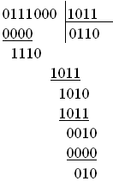
Таким образом получили остаток от деления R(x)=010.
3) Окончательно имеем сигнал на выходе кодера:
A(x)*x^{r}+R(x)= х⁵+ х⁴+ х³+x=0111010 (сложение полиномов происходит по модулю 2).
Задача №3:
Нарисовать кодирующее и декодирующее устройство с обнаружением ошибок и "прогнать" через кодирующее устройство исходную кодовую комбинацию с целью формирования проверочных элементов.
Для изображения кодирующего и декодирующего устройства с обнаружением ошибок воспользуемся условием предыдущей задачи, конкретно возьмем образующий полином и информационный сигнал.
Образующий полином имеет вид Р₃(х)=х³+х+1, а информационный сигнал А(х)=0111.
Строим кодер.
На вход будем подавать информационный сигнал со сдвигом на 3 элемента, т.к. число проверочных элементом для данного образующего полинома будет равняться 3, в результате мы подадим комбинацию на вход А(х)=0111000.
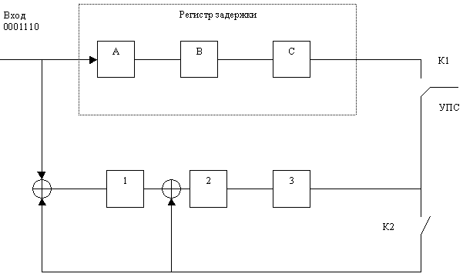
Кодер строится по следующим правилам:
1)Число ячеек равно степени полинома.
2)Число сумматоров меньше на один числа не нулевых членов.
3)Сумматоры ставятся после каждой ячейки начиная с нулевой, которой нет в схеме она условна, но для которой есть или существует соответствующий член полинома. После старшего он никогда не ставится.
Данная схема вполне удовлетворяет данным требованиям.
При таком способе построения остаток от деления на Р(х) (проверочные элементы) сформируется на 4 такте. На вход подается информационная последовательность элементов. Если ключ находится в положении 1, то происходит деление на образующий полином, и формируются проверочные элементы за 4 тактов. Информационная последовательность сразу же поступает на вход. Если ключ в положении 2, то сформированные проверочные элементы идут на выход кодера.
Прогоним кодовую комбинацию через кодер:
Номер такта | Кодовая  комбинация | 1 | 2 | 3 | А | В | С
 |  | - | - | - | - | - | -
1 | 0 | 0 | - | - | 0 | - | -
2 | 1 | 1 | 0 | - | 1 | 0 | -
3 | 1 | 1 | 1 | 0 | 1 | 1 | 0
4 | 1 | 1 | 1 | 1 | 1 | 1 | 1
5 | 0 | 1 | 0 | 1 | 0 | 1 | 1
6 | 0 | 1 | 0 | 0 | 0 | 0 | 1
7 | 0 | 0 | 1 | 0 | 0 | 0 | 0
Прогнав нашу информационную последовательность за 7 тактов через кодер мы получили в ячейках проверочный элементы 010, такие же как при теоретическом расчете.
Теперь изобразим схему декодирующего устройства с обнаружением ошибок для нашего исходного сигнала:
